**МБДОУ Центр развития ребёнка – детский сад «Улыбка» пгт Заиграево**

***Экспериментальная деятельность***

***Опыты с бумагой***

***Подготовительная группа «Солнышко»***

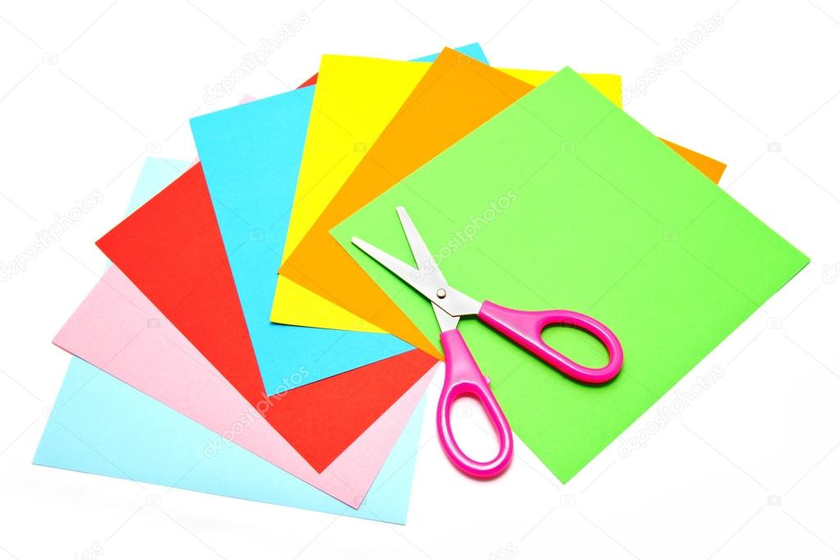

**Подготовила и провела: Воспитатель – Сапожникова С.**

**Цель: - продолжать знакомить детей со свойствами бумаги, её видами.**

**Задачи:**

**- знакомить детей со свойствами бумаги;**

**- закреплять умение внимательно слушать;**

**- вызывать желание активно участвовать в эксперименте;**

**Ход эксперимента:**

**Опыт №1 "Бумага мнется"**

-А сейчас проведем опыт: возьмите по одному листу **бумаги** разной плотности и сомните ее. У всех **бумага смялась**? А всем легко ее было смять? Как вы думаете, почему у одних **бумага легко смялась**, а у других нет?

-Значит делаем вывод- таблица: **бумага мнется**, чем толще **бумага** тем она труднее мнется, а теперь попробуйте разгладить лист **бумаги**. Куда ставим значок? (+,- полезно мять **бумагу для поделок**, нельзя мять книги и тетради) Это первое свойство **бумаги**. *(+,-)*

Карточка №2, схема рванная **бумага**.

**Опыт №2 "Бумага рвется"**

Возьмите **бумагу и начните рвать**. Какую **бумагу легче рвать**, плотную или тонкую?

Вывод: картон толще, чем **бумага**. **Бумага**рвется в зависимости от толщины: чем тоньше **бумага**, *(дети договаривают)* тем легче она рвётся, заносим наши данные в таблицу.

Второе свойство **бумаги - бумага рвется***(-)* .

Карточка №3, схема ножницы.

**Опыт 3 "Бумага режется"**

-Как думаете, что означает следующая схема? - ответы детей. - Сейчас мы попробуем разрезать два вида **бумаги картон и тонкую бумагу**. Сначала режем тонкую **бумагу**. Теперь попробуем разрезать картон *(толстую****бумагу****)*. Какую **бумагу было легче резать**? Какую труднее? Какой сделаем вывод? Куда поставим значок?

**Вывод:** картон толще, чем **бумага**. **Бумага** режется в зависимости от толщины: тонкая **бумага режется легче**, картон - труднее. *(+,-)*

**Пальчиковая гимнастика**

Мы **бумагу рвали**, рвали.

Мы **бумагу мяли**, мяли,

Так, что пальчики устали.

Мы немножко отдохнем,

И опять ее порвем.

Карточка №4, схема капля воды.

**Опыт 4 "Бумага намокает"**

-Этот значок нам показывает, что для следующего опыта нам понадобится вода.

-Опустите в воду сначала салфетку, затем альбомный листок **бумаги**. Что произошло? Вся **бумага намокла**? Какая **бумага намокла быстрее***(Ответы детей)*

**Вывод:** тонкая **бумага** намокла быстрее и распалась, **бумага** потолще тоже намокает, но ей потребуется больше времени.Дети: **бумага боится воды**, **бумага материал непрочный**.

Куда поставим значок? Полезно это для **бумаги**? *(-)*

Карточка №5, схема растительное масло.

**Опыт №5, "Бумага впитывает масло"**

-Намочите ватную палочку в масле и оставьте ею след на **бумаге**. Что произошло?

-Дети: **бумага впитывает масло**.

-Куда поставим значок и какой сделаем вывод?

Вывод: масло пропитывает **бумагу**. *(+)*

**Карточка №6, схема физминутка под музыку**

Лесорубы дерево срубили,

На станке на части разделили,

Чурбачки на щепки порубили,

И в растворе долго их варили.

А потом всю жидкость отжимают,

Валиком утюжат, сушат, гладят.

Так выходит чистый лист **бумаги**,

Для журнала, книги, и тетради.

Карточка №7, схема нота.

**Опыт №7 "Бумага издает звук"**

-Возьмем тонкий лист **бумаги** и выполним движения- стирка белья, а теперь картон. **Бумага шуршит**, скрипит, звук разный.

Вывод при смятии, трении- **бумага издает звук**. *(+)*

Карточка №8, схема ветер.

**Опыт №8 "Бумага летает"**

Дыхательная гимнастика по методике А. Н. Стрельниковой.

Может ли **бумага летать**? Для этого нужно подуть на полоски **бумаги**. Взяли их в руки. Приготовились.Правила выполнения упражнений гимнастики: как надо дышать? *(см. приложение №1)*

Дыхательная гимнастика.

Сейчас мы подуем на **бумажные комочки**. Понаблюдаем за их движением

На комочек дуй легонько,

Будет двигаться тихонько.

На комочек дуй сильнее,

Побежит он веселее.

Вывод полоски **бумаги легкие**, поэтому, когда дует ветер, они разлетаются. *(-)*

Карточка №9, схема спички перечеркнуто.

**Опыт №9 "Бумага горит "**

-Как вы думаете, что означают эти знаки? Опасно, нельзя делать самим.

-Что произойдёт, если **бумагу поднести к огню**? - ответы. - Правильно, **бумага загорится**.

-А это- очень опасно, может быть пожар, можно получить ожог, травму. Поэтому какой вывод мы можем сделать? - Надо быть осторожным с огнём, нельзя подходить к нему с **бумагой**.

-Ребята, что вы нового узнали о **бумаге**? Что вам больше всего понравилась выполнять? Выводы исследований- опираясь на схемы. **Бумага** бывает по своему строению тонкая и толстая.

1. **Бумага мнется**.

2. **Бумага рвется**.

3. **Бумага можно резать**.

4. **Бумага намокает**.

5. **Бумага впитывает масло**.

6. При смятии **бумага издает звук**.

7. **Бумага** бывает по своему строению тонкая и толстая.

8. Летает.

9. **Бумага горит**.

10. Из **бумаги** можно делать поделки.